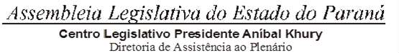



1ª SESSÃO LEGISLATIVA DA 20ª LEGISLATURA DE 02 DE FEVEREIRO A 22 DE DEZEMBRO DE 2023 18ª SESSÃO EXTRAORDINÁRIA

(I) ORDEM DO DIA

PARA O DIA 31 DE OUTUBRO DE 2023 TERÇA-FEIRA

ITEM 01

3ª DISCUSSÃO DO PROJETO DE LEI Nº 906/23.

**AUTORIA DO PODER EXECUTIVO – MENSAGEM Nº 174/2023.** DISPÕE SOBRE AS TRANSFERÊNCIAS OBRIGATÓRIAS DE RECURSOS DO ESTADO DO PARANÁ AOS MUNICÍPIOS PARANAENSES, PARA RESPOSTA E RECUPERAÇÃO EM ÁREAS ATINGIDAS POR DESASTRES, CRIA O FUNDO ESTADUAL PARA CALAMIDADES' PÚBLICAS, E DA OUTRAS PROVIDÊNCIAS.

PARECER FAVORÁVEL DA C.C.J. EMENDA DA C.C.J.

REGIME DE URGÊNCIAAPRECIAR NESTE TURNO EMENDA APROVADA EM SEGUNDA DISCUSSÃO.